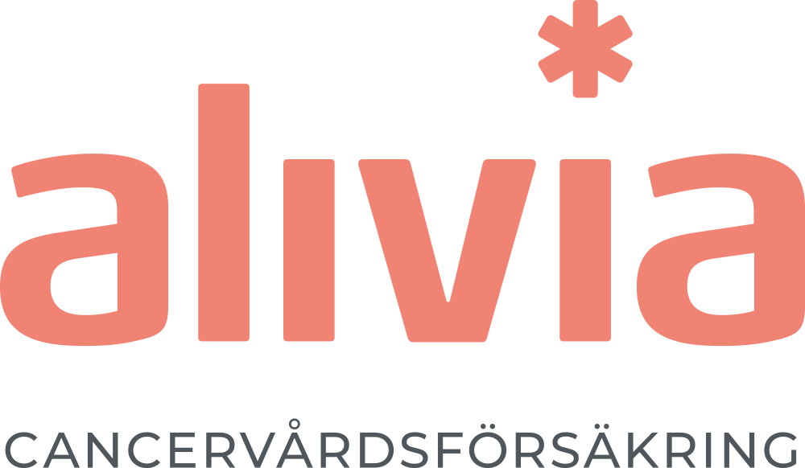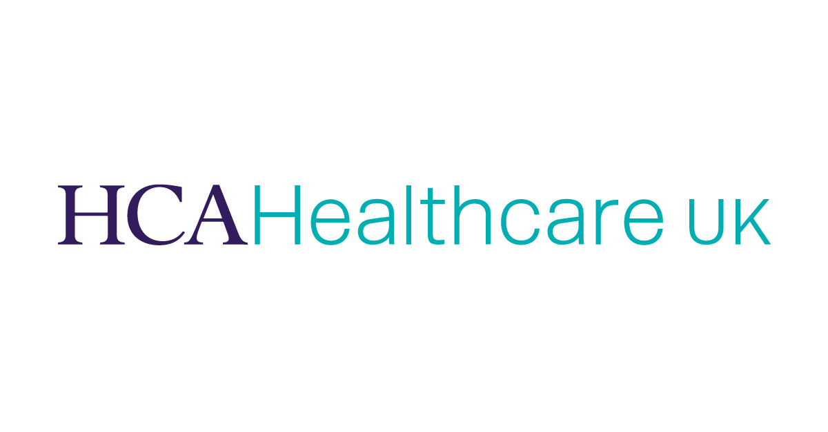

21 augusti 2019

Alivias kunder får tillgång till cancervård i England genom samarbetsavtal med HCA Healthcare UK

Alivia ingår samarbetsavtal med HCA Healthcare UK, som driver prisbelönta sjukhus i världsklass i Storbritannien.

HCA Healthcare UK (HCA) är ledande inom onkologibehandling och driver ett antal prisbelönta sjukhus i världsklass som till exempel LOC, Leaders in Oncology Care, och Harley Street Clinic. Samarbetsavtalet mellan HCA och Alivia Nordic AB (Alivia), som är först i Skandinavien med att tillhandahålla cancervårdsförsäkring, ger Alivias kunder tillgång till internationellt erkända cancercenter och ledande cancerspecialister.

HCA specialiserar sig på komplex och akut sjukvård och tillhandahåller den senaste cancerbehandlingen i sitt nätverk, som inkluderar sex fristående sjukhus, polikliniker och expertlaboratorier. HCA tillhandahåller de senaste cancerterapierna och behandlingsteknik inom screeening, immunterapi, haemato-onkologi, avancerad cellterapi, radioterapi och kliniska studier.

- Samarbetsavtalet säkrar tillgången till de senaste cancerterapierna och behandlingsteknikerna för våra kunder när de behöver det, säger Kent Andersson som är en av grundarna till Alivia Cancervårdsförsäkring.

Alivia tillhandahåller en helt ny försäkringsprodukt i Skandinavien, en cancervårdsförsäkring. Försäkringen ger skydd i samband med en cancerdiagnos och kompletterar den offentliga cancervården. Försäkringen ger rätt till en second opinion på diagnos och föreslagen behandling som genomförs av framstående nationella och internationella cancerexperter liksom tillgång till avancerad diagnostik och privat vård inom EU om den offentliga vården inte kan tillhandahålla den inom garanterad tid.

Kontakt
För frågor, vänligen kontakta: Kent Andersson, vd Alivia, 0732801868.

Om HCA Healthcare UK
HCA Healthcare UK är Storbritanniens största operatör av privatfinansierad sjukvård, med över 800 000 patientbesök varje år. Från komplex och brådskande vård till primär-, öppen- och dagvård. HCA ger vård vid ett närverk av anläggningar i London och Manchester. HCA inkluderar London Bridge Hospital, Portland Hospital, Harley Street Clinic, Lister Hospital, Princess Grace Hospital, Wellington Hospital och primärvården på HCA UK.

Om Alivia Nordic AB
Alivia lanserar en helt ny försäkring i Sverige, en cancersjukvårdsförsäkring. Försäkringen ger rätt till vård och stöd vid en cancerdiagnos. Vår vision är att alla ska ges möjlighet att få tillgång till den bästa kunskapen som finns inom cancervård och på detta sätt öka möjligheterna till ett långt liv med bra kvalitet. Du kan läsa mer om företaget på alivia.se.

